 | Министерство науки и высшего образования Российской Федерации  Федеральное государственное автономное образовательное учреждение  высшего образования  «Московский государственный технический университет  имени Н. Э. Баумана  (национальный исследовательский университет)»  (МГТУ им. Н. Э. Баумана)

ФАКУЛЬТЕТ | «Информатика и системы управления» (ИУ)

КАФЕДРА | «Информационная безопасность» (ИУ8)

Лабораторная работа № 6
ПО КУРСУ
«Интеллектуальные технологии на основе искусственных нейронных сетей»
на тему «Алгоритмы кластерного анализа»

Студент | ИУ8-21М |  |  |  | Д.Д. Ганчев
 |  |  |  |  | (И. О. Фамилия)
Проверяющий |  |  |  |  | П.В. Захаров
 |  |  |  |  | (И. О. Фамилия)

Цель работы
Исследовать применение основных алгоритмов кластерного анализа, включая их модификации, на примере различных типов данных.
Постановка задачи
Выполнить разбиение предложенных данных с помощью указанного в варианте алгоритма с использованием соответствующих метрик.
Вариант 16:
Алгоритм: НС Кохоненна
Исходные кластеризуемые данные: Выборка библиотек г.Москва. Координаты местоположения (X, Y), достаточный размер выборки N = 200
Расстояние: Принадлежность округу Москвы (евклидово расстояние до координат ($X_{0}, Y_{0})$ центра округа
Ход работы
Алгоритм кластеризации и форма приложения были реализованы на языке Python.
При запуске программы, нас встретит GUI. Где мы можем сами выбрать 200 точек или нажать на генерацию, смотреть рисунок 1.
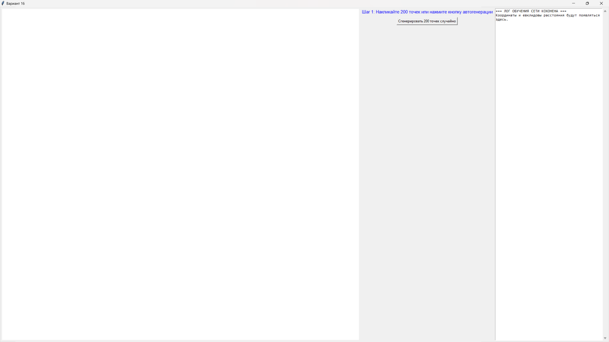
Рисунок 1 – Начальное окно

После того, как мы выберем или сгенерируем точки, нам предложат выбрать 4 центральных точки, смотреть рисунок 2.
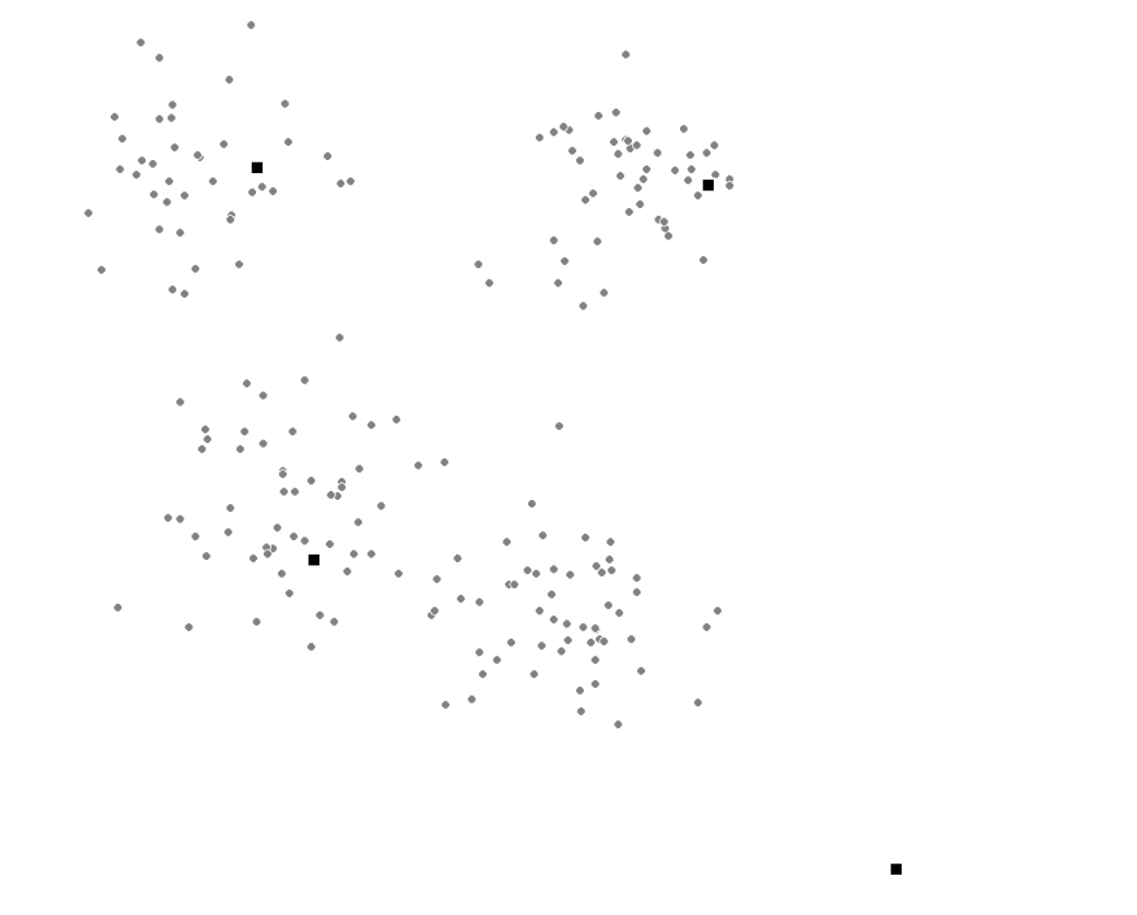
Рисунок 2 – выбор центральных точек для кластеризации

Как выполнится первые два шага, мы вручную будем нажимать на кнопку «эпоха обучения Кохонена», пока не обучится также справа мы можем наблюдать лог обучения, где у нас показывается евклидово расстояние до победителя и координаты центров после эпох, смотреть рисунок 3.
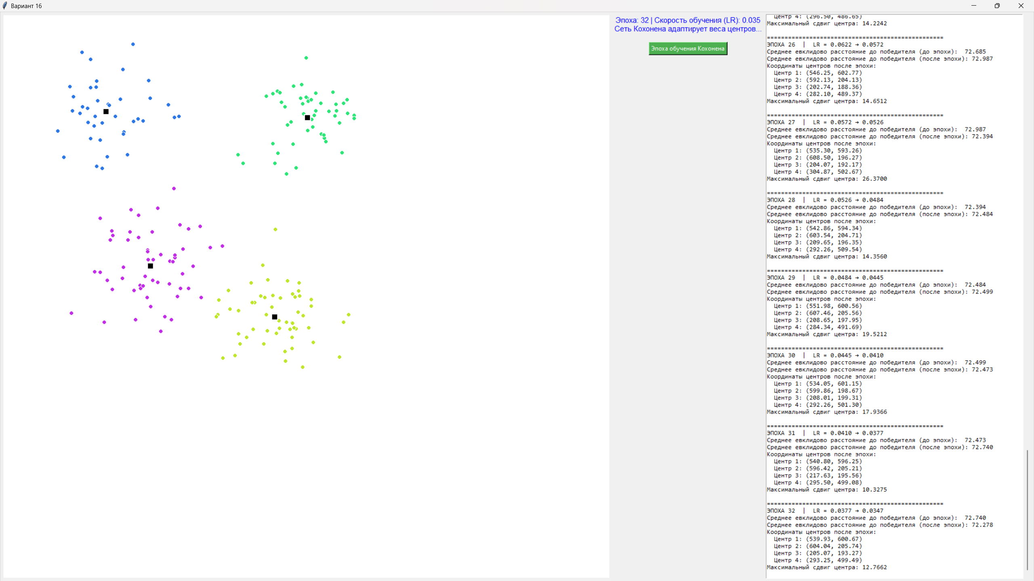
Рисунок 3 – Обучение.
Когда обучение закончится, мы увидим, за сколько эпох она обучилась, смотреть рисунок 4.
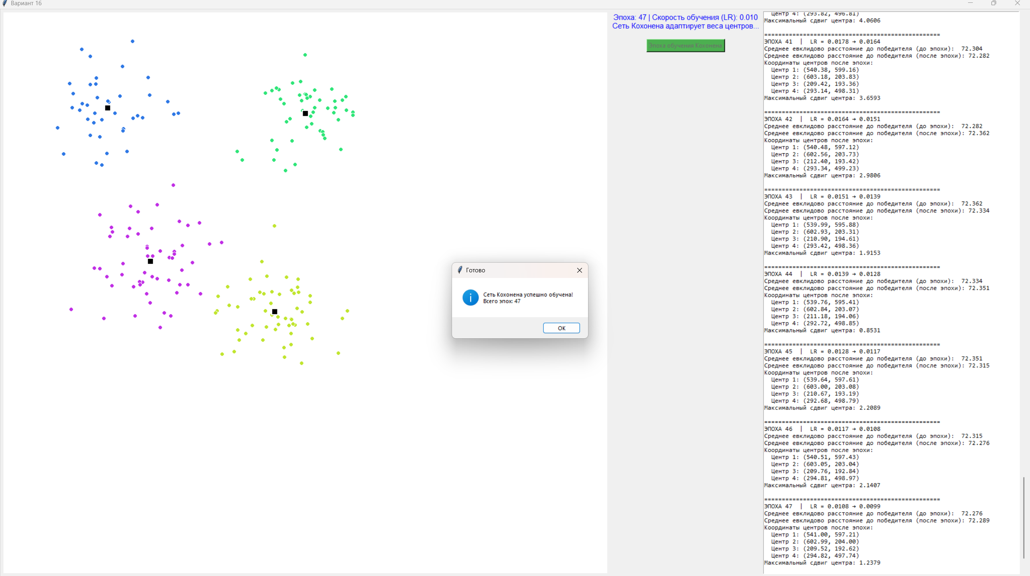
Рисунок 4 – конец обучения.
После обучения GUI не закрывается автоматически, мы также можем посмотреть как она обучалась по логам и также реализовано сохранение данных в текстовом файле.

Вывод
По результатам численного эксперимента была получена программа, позволяющая наглядно продемонстрировать работу алгоритма. В результате работы алгоритма исходные точки были распределены между кластерами за некоторое количество итераций.
Листинг:
import tkinter as tk
from tkinter import messagebox, scrolledtext
import colorsys
import random
import math

class KohonenClusterAnalysis:
def __init__(self, root, width, height, points_num=200, clusters_num=4, file_name="kohonen_analysis.txt"):
self.root = root
self.width = width
self.height = height
self.points_num = points_num
self.clusters_num = clusters_num

self.analysis_iteration = 0
self.lr = 0.5 # Начальный шаг обучения (learning rate) для сети Кохонена

# Генерация цветов для отображения кластеров
self.colors = []
for color_index in range(self.clusters_num + 1):
hue = color_index / (clusters_num + 1)
rgb = colorsys.hsv_to_rgb(hue, 0.8, 0.9)
r, g, b = int(rgb[0] * 255), int(rgb[1] * 255), int(rgb[2] * 255)
self.colors.append(f"#{r:02x}{g:02x}{b:02x}")

self.points = [] # Координаты библиотек (список кортежей)
self.clusters = [] # Координаты центров округов (список списков для мутабельности)
self.state = "points"

self.selected_points_num = 0
self.selected_clusters_num = 0

# Настройка интерфейса
self.root.title("Вариант 16")
self.root.geometry(f"{self.width + 350}x{self.height + 220}") # увеличили ширину под лог

# Фреймы для холста и лога
canvas_frame = tk.Frame(root)
canvas_frame.pack(side=tk.LEFT, padx=5, pady=5)
log_frame = tk.Frame(root)
log_frame.pack(side=tk.RIGHT, fill=tk.BOTH, expand=True, padx=5, pady=5)

# Холст
self.canvas = tk.Canvas(canvas_frame, width=self.width, height=self.height, bg='white')
self.canvas.pack()
self.canvas.bind("<Button-1>", self.on_click)

# Лог-область (ScrolledText) для вывода евклидовых расстояний и координат
self.log_text = scrolledtext.ScrolledText(log_frame, width=45, height=35, font=("Consolas", 9))
self.log_text.pack(fill=tk.BOTH, expand=True)
self.log_text.insert(tk.END, "=== ЛОГ ОБУЧЕНИЯ СЕТИ КОХОНЕНА ===\n")
self.log_text.insert(tk.END, "Координаты и евклидовы расстояния будут появляться здесь.\n\n")

# Информационная панель
self.info_label = tk.Label(
root,
text=f"Шаг 1: Накликайте {self.points_num} точек или нажмите кнопку автогенерации",
font=("Arial", 11), fg="blue"
)
self.info_label.pack(pady=5)

# Кнопка автоматической генерации 200 точек
self.btn_auto = tk.Button(root, text="Сгенерировать 200 точек случайно", command=self.auto_generate_points)
self.btn_auto.pack(pady=2)

self.file_write = open(file_name, 'w', encoding='utf-8')
self.file_write.write("СЕТЬ КОХОНЕНА\n")

def auto_generate_points(self):
if self.state != "points":
return

self.canvas.delete("all")
self.points = []

# Генерируем случайные группы точек (имитация округов Москвы)
centers = [(200, 200), (600, 200), (300, 500), (550, 600)]
for _ in range(self.points_num):
base_center = random.choice(centers)
x = int(base_center[0] + random.normalvariate(0, 60))
y = int(base_center[1] + random.normalvariate(0, 60))
# Удерживаем в границах экрана
x = max(10, min(self.width - 10, x))
y = max(10, min(self.height - 10, y))

self.points.append((x, y))
self.draw_point(x, y, "gray")

self.selected_points_num = self.points_num
self.state = "clusters"
self.btn_auto.pack_forget() # Скрываем кнопку автогенерации

self.info_label.config(
text=f"Шаг 2: Выберите кликом {self.clusters_num} начальных центра кластеров (округов)"
)
self.log_text.insert(tk.END, "Автоматически сгенерировано {} точек.\n".format(self.points_num))

def on_click(self, event):
x, y = event.x, event.y
if x < 0 or x >= self.width or y < 0 or y >= self.height:
return

point = (x, y)

# Режим ручного сбора точек
if self.state == "points":
if self.selected_points_num < self.points_num:
if point not in self.points:
self.points.append(point)
self.selected_points_num += 1
self.draw_point(x, y, "gray")

remaining = self.points_num - self.selected_points_num
if remaining > 0:
self.info_label.config(text=f"Выбрано точек: {self.selected_points_num} (Осталось: {remaining})")
else:
self.state = "clusters"
self.btn_auto.pack_forget()
self.info_label.config(text=f"Шаг 2: Выберите {self.clusters_num} начальных центров кластеров")

# Режим выбора центров кластеров
elif self.state == "clusters":
if self.selected_clusters_num < self.clusters_num:
if point not in [tuple(c) for c in self.clusters]:
self.clusters.append([x, y]) # Сохраняем как список для изменения координат
self.selected_clusters_num += 1
self.draw_cluster(x, y, "black")

remaining = self.clusters_num - self.selected_clusters_num
if remaining > 0:
self.info_label.config(text=f"Выберите центры округов (Осталось: {remaining})")
else:
self.state = "analysis"
self.info_label.config(text="Точки и центры заданы. Нажмите 'Эпоха обучения Кохонена'")

self.file_write.write(f"Исходные точки: {self.points}\n")
self.file_write.write(f"Начальные центры: {self.clusters}\n")

# Выводим в лог начальные координаты центров
self.log_text.insert(tk.END, "\n=== НАЧАЛЬНЫЕ ЦЕНТРЫ КЛАСТЕРОВ ===\n")
for i, c in enumerate(self.clusters):
self.log_text.insert(tk.END, f"Центр {i+1}: ({c[0]:.2f}, {c[1]:.2f})\n")

# Кнопка для запуска эпохи обучения
self.btn_epoch = tk.Button(self.root, text="Эпоха обучения Кохонена", command=self.train_kohonen_epoch, bg="#4CAF50", fg="white")
self.btn_epoch.pack(pady=10)

def train_kohonen_epoch(self):
"""Одна эпоха обучения нейросети Кохонена"""
if self.state not in ["analysis", "training"]:
return

self.state = "training"
self.analysis_iteration += 1

self.file_write.write("-" * 50 + f"\nЭпоха обучения №{self.analysis_iteration} (LR = {self.lr:.4f})\n")

# Перемешиваем точки каждую эпоху для лучшего обучения случайной сети
random.shuffle(self.points)

# Запоминаем старые позиции для проверки сходимости
old_clusters = [c.copy() for c in self.clusters]

# --- ВЫЧИСЛЕНИЕ СУММАРНОГО РАССТОЯНИЯ ДО НАЧАЛА ЭПОХИ (для динамики) ---
total_distance_before = 0.0
for point in self.points:
distances = [Euclidean_distance(point, cluster) for cluster in self.clusters]
best_dist = min(distances)
total_distance_before += best_dist
avg_dist_before = total_distance_before / len(self.points) if self.points else 0

# Цикл по всем объектам (Обучение "on-line" / Потоковое)
for point in self.points:
# 1. Вычисляем Евклидово расстояние до всех нейронов-центров
distances = [Euclidean_distance(point, cluster) for cluster in self.clusters]

# 2. Определяем индекс нейрона-победителя (минимальное расстояние)
winner_idx = distances.index(min(distances))

# 3. Модифицируем веса (координаты) только нейрона-победителя
# Формула: W_new = W_old + LR * (X - W_old)
self.clusters[winner_idx][0] += self.lr * (point[0] - self.clusters[winner_idx][0])
self.clusters[winner_idx][1] += self.lr * (point[1] - self.clusters[winner_idx][1])

# --- ВЫЧИСЛЕНИЕ СУММАРНОГО РАССТОЯНИЯ ПОСЛЕ ЭПОХИ ---
total_distance_after = 0.0
for point in self.points:
distances = [Euclidean_distance(point, cluster) for cluster in self.clusters]
best_dist = min(distances)
total_distance_after += best_dist
avg_dist_after = total_distance_after / len(self.points) if self.points else 0

# Уменьшаем шаг обучения (затухание скорости адаптации)
self.lr *= 0.92

# Перерисовываем экран
self.canvas.delete("all")

# Отрисовка точек в цвета их итоговых округов-победителей
for point in self.points:
distances = [Euclidean_distance(point, cluster) for cluster in self.clusters]
winner_idx = distances.index(min(distances))
self.draw_point(point[0], point[1], self.colors[winner_idx + 1])

# Отрисовка центров нейронов (черные квадраты)
for idx, cluster in enumerate(self.clusters):
self.draw_cluster(int(cluster[0]), int(cluster[1]), "black")
self.file_write.write(f"Нейрон-Центр {idx+1}: X={cluster[0]:.2f}, Y={cluster[1]:.2f}\n")

# --- ВЫВОД ИНФОРМАЦИИ В ЛОГ-ОБЛАСТЬ ---
self.log_text.insert(tk.END, f"\n{'='*50}\n")
self.log_text.insert(tk.END, f"ЭПОХА {self.analysis_iteration} | LR = {self.lr/0.92:.4f} → {self.lr:.4f}\n")
self.log_text.insert(tk.END, f"Среднее евклидово расстояние до победителя (до эпохи): {avg_dist_before:.3f}\n")
self.log_text.insert(tk.END, f"Среднее евклидово расстояние до победителя (после эпохи): {avg_dist_after:.3f}\n")
self.log_text.insert(tk.END, "Координаты центров после эпохи:\n")
for i, c in enumerate(self.clusters):
self.log_text.insert(tk.END, f" Центр {i+1}: ({c[0]:.2f}, {c[1]:.2f})\n")
self.log_text.insert(tk.END, f"Максимальный сдвиг центра: {max(Euclidean_distance(old_clusters[i], self.clusters[i]) for i in range(self.clusters_num)):.4f}\n")
self.log_text.see(tk.END) # автоматическая прокрутка вниз

self.info_label.config(
text=f"Эпоха: {self.analysis_iteration} | Скорость обучения (LR): {self.lr:.3f}\nСеть Кохонена адаптирует веса центров..."
)

# Проверка сходимости (если центры почти не сдвинулись)
max_shift = max(Euclidean_distance(old_clusters[i], self.clusters[i]) for i in range(self.clusters_num))

if max_shift < 0.3 or self.lr < 0.01:
self.state = "done"
self.btn_epoch.config(state=tk.DISABLED)
self.log_text.insert(tk.END, "\n*** ОБУЧЕНИЕ ЗАВЕРШЕНО ***\n")
self.log_text.insert(tk.END, "Итоговые центры кластеров:\n")
for i, c in enumerate(self.clusters):
self.log_text.insert(tk.END, f" Центр {i+1}: ({c[0]:.2f}, {c[1]:.2f})\n")
messagebox.showinfo("Готово", f"Сеть Кохонена успешно обучена!\nВсего эпох: {self.analysis_iteration}")
self.file_write.close()
else:
self.state = "analysis" # готовы к следующей эпохе

def draw_point(self, x, y, color):
radius = 4
self.canvas.create_oval(x - radius, y - radius, x + radius, y + radius, fill=color, outline="white")

def draw_cluster(self, x, y, color):
size = 6
# Отрисуем треугольником или большим квадратом для наглядности
self.canvas.create_rectangle(x - size, y - size, x + size, y + size, fill=color, outline="white", width=2)

def Euclidean_distance(point1, point2):
return math.sqrt((point1[0] - point2[0])**2 + (point1[1] - point2[1])**2)

if __name__ == "__main__":
window_width = 1200
window_height = 1200

POINTS_COUNT = 200
CLUSTERS_COUNT = 4

root = tk.Tk()
app = KohonenClusterAnalysis(root, window_width, window_height, POINTS_COUNT, CLUSTERS_COUNT)
root.mainloop()

